Приложение
к приказу министерства образования и науки
Калужской области
от ____________ № ____

- Создание организации.

Для создания новой организации на адрес Vladislav_Hrushev@center.rt.ru направляете просьбу о создании такой организации в СетевомГороде (в любом виде) с указанием основной информации об организации. В случае, если учетные записи были, но утеряны – также для восстановления доступа администратора направить письмо на указанный адрес.
Пример:
Полное наименование | Отделение дополнительного образования МОУ "Мятлевская средняя общеобразовательная школа имени А.Ф.Иванова"
Краткое наименование | Отделение ДО МОУ "Мятлевская СОШ им. А.Ф.Иванова"
Населенный пункт | Износковский район д.Мятлево
Тип ОО | Образовательные учреждения дополнительного образования детей
Правовая форма | Муниципальная\государственная\частная
Правовой статус согласно ФЗ № 83 (*) | Бюджетная\казенная\автономная
Дата основания | 01.01.2020
Отрасль | Образование\Культура\Спорт
Является структурным подразделением другой образовательной организации | МОУ "Мятлевская средняя общеобразовательная школа имени А.Ф.Иванова"
Управление | МинКульт\МинОбр\МинСпорт
На основании этих данных Вам создается новое учреждение (структурное подразделение) в системе Сетевой Город:
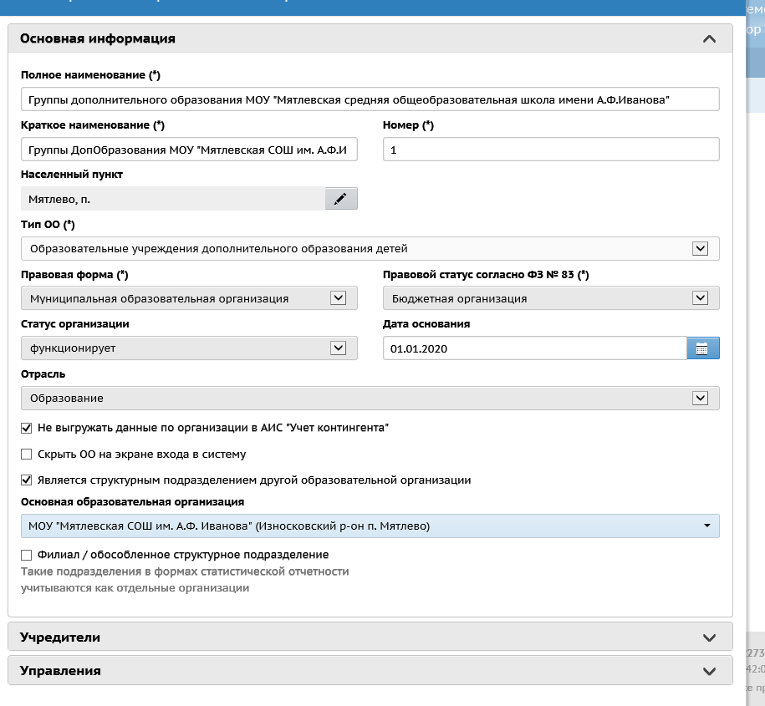
После этого на Вашу почту ответным письмом придет пароль для входа в Сетевой Город: Логин admin Пароль ХХХХХХ
- Вход в Сетевой Город.
Вход в Сетевой Город происходит по ссылке https://edu.admoblkaluga.ru
Далее вход в Сетевой город Образование.
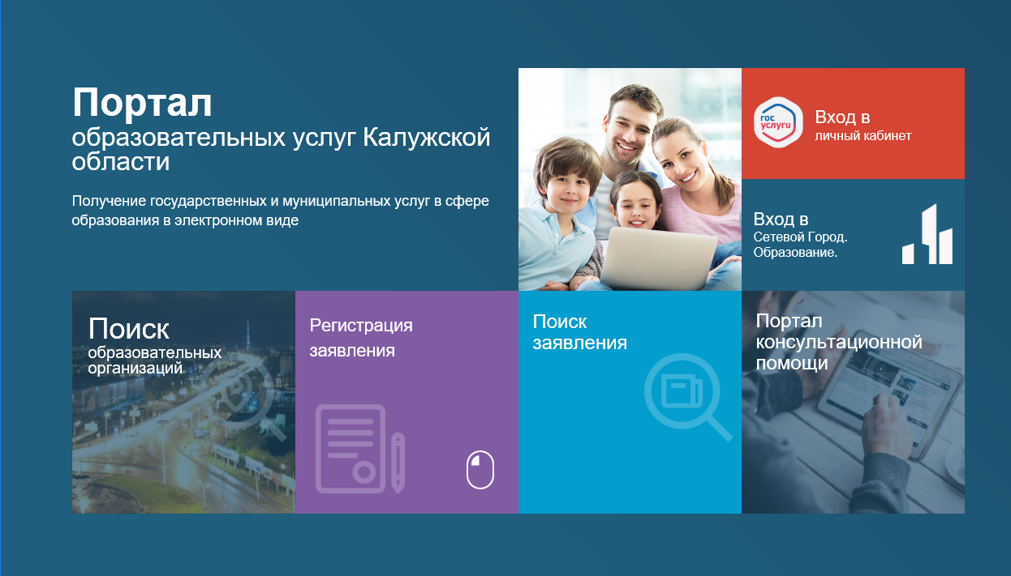
Первоначально учетная запись не привязана к ГосУслугам, поэтому для первоначального входа выбирается «Вход для учащихся»
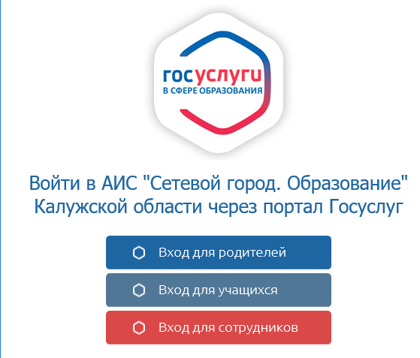
При первом входе запустится Мастер Ввода данных, который подскажет какие данные вводить обязательно на первом этапе. Всех учителей или предметы можно не вводить, все можно добавить позже
Дополнительно обязательно заполнить актуальную информацию в меню «Управление-Карточка ОО»
- Адрес
- Телефон
- Адрес сайта
- Электронная почта
Эти данные публикуются в открытом доступе на главной странице портала в разделе «Поиск организаций» с целью доведения информации до учащихся и родителей.
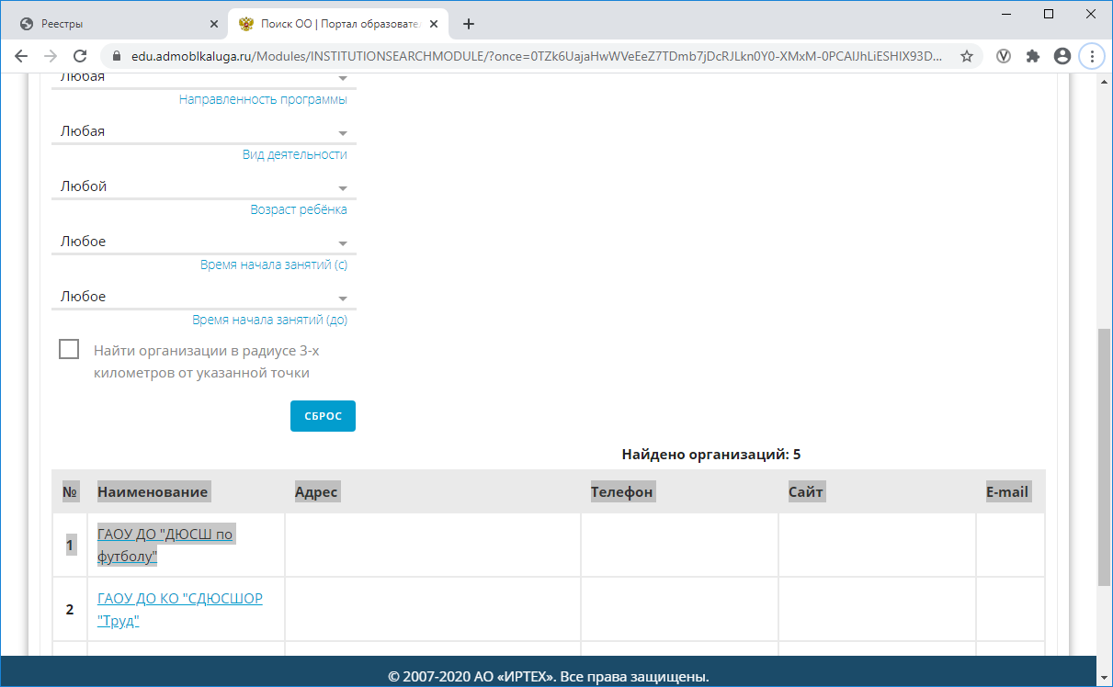

- Привязка к Госуслугам.
Привязка к ГосУслугам упрощает дальнейший вход, так как под одной учеткой ГосУслуг можно входить под разными ролями.
Для привязки требуется нажать на свое имя (в данном случае admin), в открывшемся окне нажать «Привязать учетную запись портала Госуслуг»
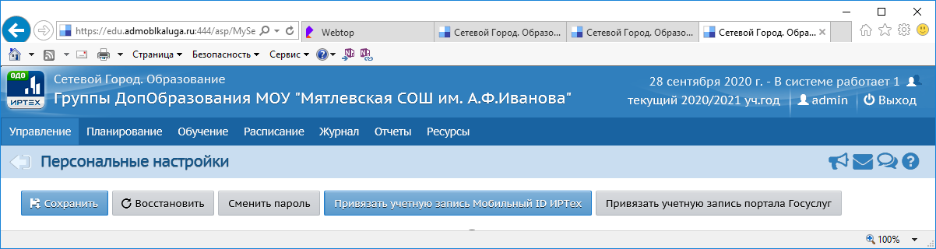

- Памятка при движении учащихся.
Движение учащихся в группах доп. образования происходит в меню «Управление-Движение», путем создания соответствующего приказа. Необходимо обращать внимание на то, что выбирать учащихся Важно только детей, учащихся в общеобразовательных Школах или Садах. Для этого при создании приказа о зачислении в ОДО нужно выбрать пункт "Список обучающихся в других ОО", тогда поле доп. образования в карточках детей в ООО и ДОО заполняться автоматически.
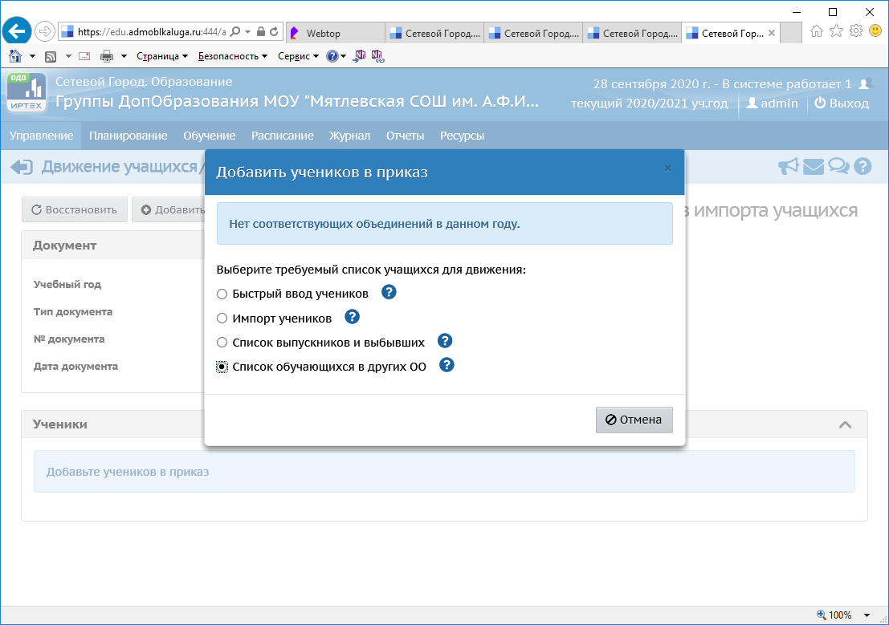
- Помощь.
В систему встроена подробная инструкция по различным вопросам. Открыть ее можно в любой момент – нажав «?» справа вверху.
https://edu.admoblkaluga.ru:444/Help/index.html?schoolinfo.htm

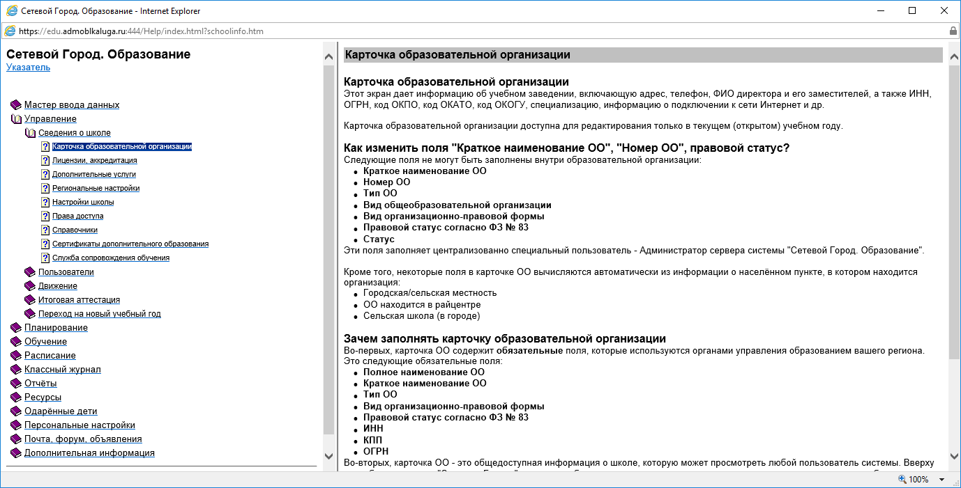

Вопросы, которые не получилось решить самостоятельно с помощью инструкции можно направить на адрес техподдержки разработчика support@ir-tech.ru

